Інтегрований урок (математика, природознавство, трудове навчання)
Тема. Подорож до осіннього лісу.
Математика: Число 5. Цифра 5.
Природознавство: Що належить до живої природи?
Трудове навчання: Аплікація «Веселі ніжки»
Мета: познайомити учнів з утворенням числа п’ять і цифрою 5; навчити писати цифру 5; закріплювати знання складу чисел 2, 3, 4; познайомити з поняттями «живої» природи; розвивати спостережливість; виховувати акуратність, любов до навчання.
Обладнання: проектор,ілюстрації, індивідуальний лічильний матеріал (палички); картон-основа, кольоровий папір, простий олівець, ножиці, клей, пензлик.
Тип уроку: урок-подорож
Вид уроку: інтегрований
Хід уроку
І Організаційний момент.
Барви осінні буяють довкола:
Світиться радістю, гомоном школа,
Й ми на урок понесемо барвінку:
Теплу, веселу і творчу смішинку.
Посмішки друзям даруємо щиро,
Разом трудитися будемо вміло!
ІІ. КОНТРОЛЬ, КОРЕКЦІЯ Й ЗАКРІПЛЕННЯ ЗНАНЬ
- Фронтальне опитування.
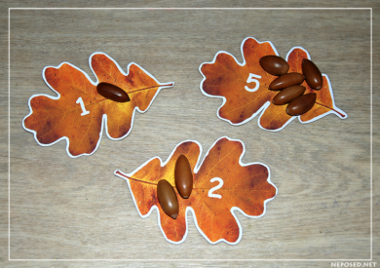
В осінньому ліси листопад. Давайте допоможемо лісовим мешканцям зібрати врожай.
— Покладіть стільки жолудів, скільки написано на листочку.
— Яке число більше, а яке менше?
- Назвіть сусідів чисел 1,2, 5.
— Назвіть геометричні фігури. Порядкова лічба.
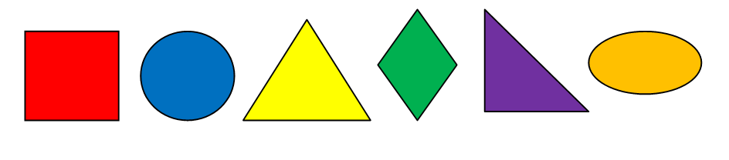
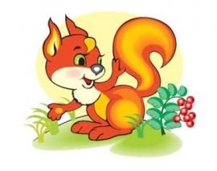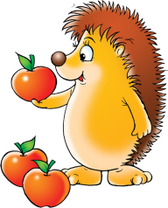
Лічба предметів. Підготовка до складання простих задач.
- Скільки білочок? А їжаків?
— Кого більше білочок чи їжачків? На скільки більше? На скільки менше?
- Скільки разом тваринок?
ІІІ. Мотивація навчальної діяльності учнів. Повідомлення теми і завдань уроку.
-Урок сьогодні не звичайний – у нас – урок подорож до осіннього лісу. Незвичайна чарівниця до нас завітала. Хто це? Мерщій-но відгадайте!
Робота над загадкою.
Виснуть хмари низько-низько,
Опустили пасма-коси.
Всюди мокро, всюди слизько –
Ходить нашим краєм…(Осінь)
- Діти, білочка та їжачок належать до якої природи? (До живої)
- А чому ви так вважаєте? (Бо вони живуть, розвиваються, народжуються…)
- А що ще можна побачити в осінньому лісі? (Дерева, гриби, птахів…)
- А це яка природа? (Жива природа) Молодці!
- Так, діти, рослини та тварини відносяться до живої природи.
- Сьогодні на урок до нас будуть приходити лісові мешканці. Вони підготували багато цікавих завдань, які ми з вами з задоволенням виконаємо!
І V. ОПРАЦЮВАННЯ НОВОГО МАТЕРІАЛУ
1. Робота з підручником с. 21
Чайки зграйкою летять!
Порахуйте скільки. (П’ять.)
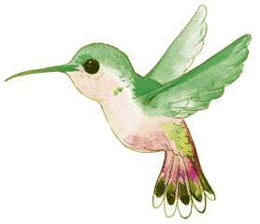
Так пташка принесла нам на урок цікаву цифру 5.
Вона просить виконати завдання 1,2 на с. 21 підручника.
— Як утворилося число 5?
2. Знайомство з цифрою 5.

Цифра 5, або п’ятірка.
З нею здавна дружить зірка:
П’ять у зірочки кінців.
П’ять ще пальців на руці,
На нозі також, ось так!
П’ять копійок — це п’ятак!
Пальчикова гімнастика.
«Олівець».
Олівець в руках качаю, поміж пальчиків верчу.
Неодмінно кожен пальчик бути слухняним я навчу.
Ознайомлення з рукописною цифрою 5
- Пояснення вчителя.
- Цифра 5 складається з маленької прямої палички, правого півовала і горизонтальної хвилястої лінії. Спочатку пишеться маленька пряма паличка. Починають її писати трохи правіше за середину верхньої сторони клітини і ведуть похило до центра клітини. З цієї точки пишуть малий півовал — такий самий, як другий елемент у цифрі 3. Потім угорі зліва направо пишеться останній елемент. Початок його співпадає з початком першого елементу цифри, а закінчується елемент у верхньому правому кутку клітини.
2)Написання цифри в повітрі під рахунок «раз-і, два-і».
3) Написання в зошиті.
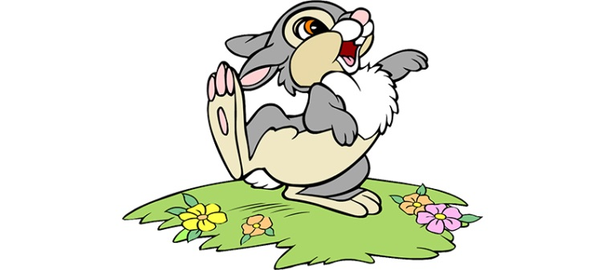
V.Фізкультхвилинка
ЗАЙЧИК
Сірий зайчик скік та скік,
По капусту він прибіг.
Нахиливсь, зірвав головку,
Але й мав собі мороку.
Поки в ліс її приніс,
Мокрий став у нього ніс.

Гра «Жива нежива природа»
А зараз пограємо в гру «Жива чи нежива природа?»
- Я зачитую вам слова — якщо вони відносяться до живої природи, то ви плещете у долоні, якщо до неживої – не плещете, а якщо це предмети, створені працею людей, - то ви встаєте.
- Вам зрозуміло завдання?
Сонечко, квітка, морозиво, песик, телефон, помідор, мишка, пісок.


5. Порядкова лічба с.21 завдання 3
На лісовій галявинці з’явилася лисичка. Вона просить виконати завдання 3.
Назвіть номери автомобілів по порядку їх прибуття на фініш.
6. Гра « Хто швидше?» с.21 завдання 4
7.Ознайомлення з п’ятикутником.

—А ось вовчик він приніс нам цікаву казу. Зараз послухаємо.
У Квадрата був молодший братик — Трикутник. Трикутник заздрив Квадратові, тому що в того було чотири кути. Трикутникові теж хотілося мати ще один кут, дуже хотілося! Одного разу вночі він підкрався до братика Квадратика і відрізав один кут. «Ось тепер і я матиму чотири кути, тепер ми будемо однакові!» — радів молодший братик.
Але вранці, коли він побачив свого старшого брата, радість зникла… Здогадалися чому?

(Учитель ілюструє розповідь: відрізує кут у квадрата, щоб діти побачили, як утворився п’ятикутник.)
А таким став колишній трикутник. (З’єднуємо два трикутники, утворюємо з них квадрат.)
8.Аплікація «Веселі ніжки» Трудове навчання (Сидоренко, Котелянець) стор. 18-19
— Діти, а зараз на зворотному боці кольорового паперу обведіть свою долоньку та п’ять пальців. Потім виріжте її по контуру. Розташуйте «долоньку» по центру картону та наклейте. Можна прикрасити деталями (ніс, очі, ротик, капелюшок…)
VІ. Підсумок уроку.
З яким числом і цифрою ми познайомились?
Дома розказати про число 5.Подарувати батькам аплікацію «Веселі ніжки»
Рефлексія настрою та емоційного стану. Оберіть свій смайлік.

Ось і продзвенів дзвінок,
Закінчився наш урок,
На уроці, по заслузі
Щиро дякую вам друзі.

